Конспект ООД в первой младшей группе по сенсорному развитию «Волшебная коробка»

Максименко Анжела Алексеевна

Конспект ООД в первой младшей группе по сенсорному развитию «Волшебная коробка»

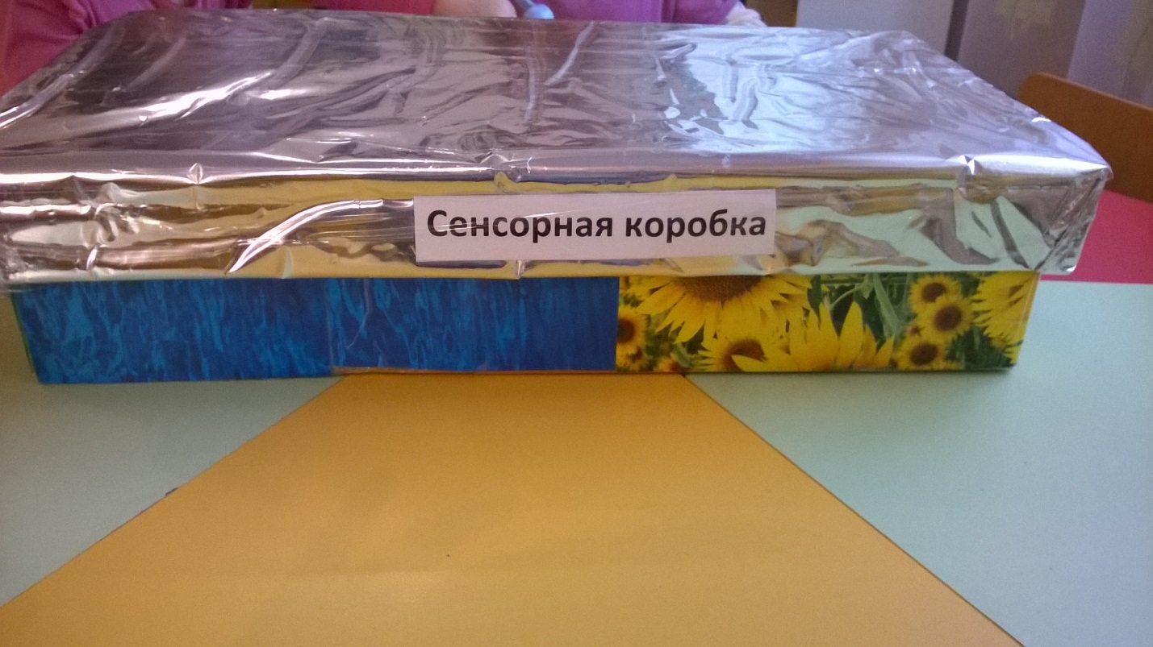
Введение:
Сенсорика - это самый многогранный доступный способ изучения, обработки и понимания всего нового. Она открывает для ребенка огромный мир ощущений и понятий. Дети с самого рождения используют тактильное восприятие. Сенсорная игра в действительности является основой познавательного процесса.
При встрече чего-то нового, ребенок подсознательно задается вопросом, который формирует в нем желание исследования предмета, а достигает цели он путем хватания, обнюхивания, облизывания, рассматривания.
С помощью своих чувств и навыков дети познают окружающую среду и соответственно находят ответы на свои вопросы.
Также, сенсорная игра помогает детям в психологической разгрузке и успокоении. Пересыпание любых сыпучих материалов, или переливание воды благоприятно будут действовать на вспыльчивого или обиженного ребенка и снижают эмоциональную нагрузку.
Занятие. "Волшебная коробочка"(Сенсорная коробка)
Описание: Сенсорными коробками являются контейнеры, наполненные различными тактильными материалами, которые ребенок может исследовать руками.
Цель: Развивать сенсорное восприятие окружающего мира.
Задачи: 1. Обогащать непосредственный чувственный опыт детей.
2. Упражнять детей в обследовании предметов, выделяя их по величине и форме.
3. Формировать элементарные математические представления (много-мало)
4. Развивать усидчивость и умение слушать и развивать.
5. Прививать детям чувство радости за свои успехи и результаты своих друзей.
Предварительная работа: материалы и оборудование:
короб с крышкой, ракушки 2-х видов, глубокие мисочки, ложки- черпачки, 2 глубокие тарелки, маленькие игрушки героев сказок, каштаны, абрикосовые косточки, морские камешки, деревянные палочки, игрушка Сова (Совушка), игрушка Сорока.

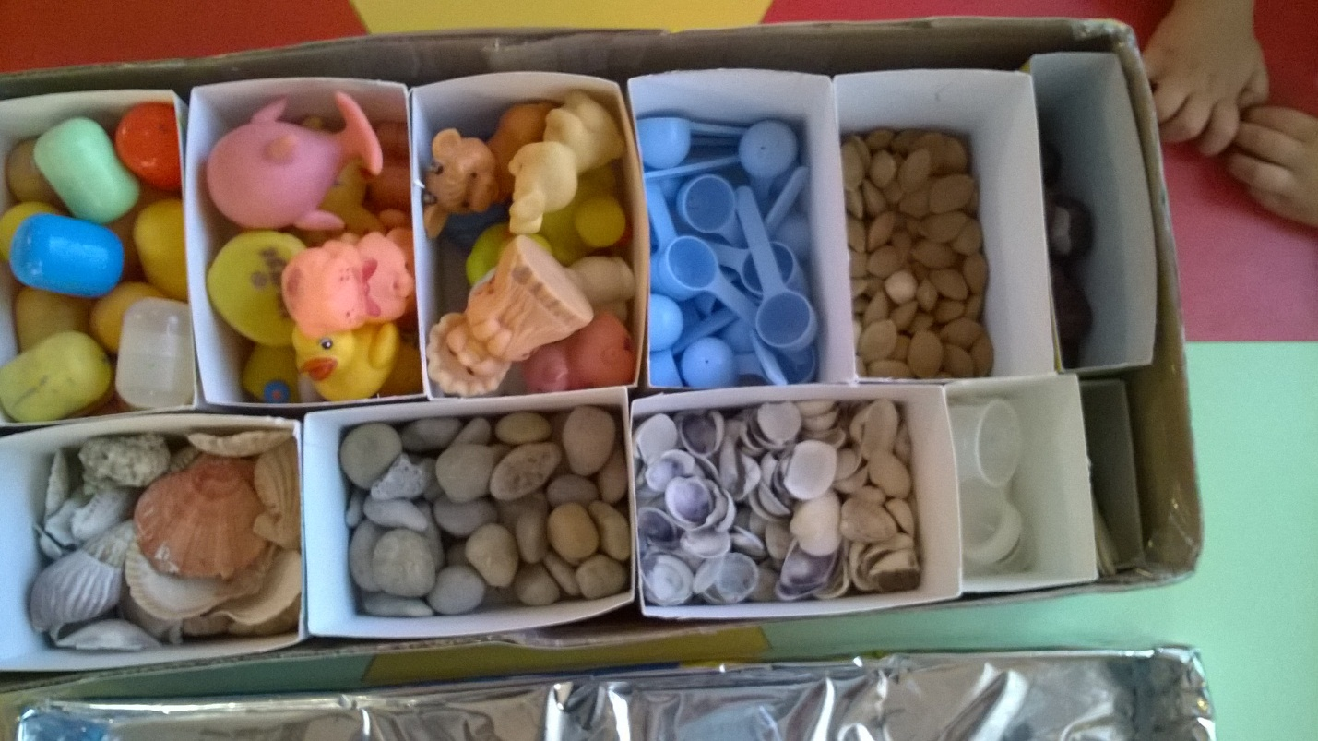

Ход занятия.
1. Организационный момент: дети играют в группе. Вдруг раздается стук в дверь, на который дети обращают свое внимание.
Воспитатель: "Да, да! войдите!"
В игровой комнате появляется игрушка-сова. (Заходит пом. воспитателя с перчаточной игрушкой на руке, сова "долетает" до воспитателя, игрушка перекидывается на руку воспитателя)
Воспитатель: " Ух,ух! Здравствуйте ребята! Меня зовут Совушка! Я прилетела, чтобы немножко с вами поиграть! А с собой я принесла вот такую красивую коробку!" Дети разглядывают коробку (снимаем крышку) дети рассматривают содержимое, перебирают руками (1-2 мин.) (это ракушки двух вдов). А Совунюшка расстраивается:" Ой! Ой! Дома я все подготовила, одни ракушки положила в одну сторону, другие - во вторую думала донесу все в целости, но по пути все в коробке перемешалось.
Воспитатель: Ребята! Давайте поможем Совушке разобрать ракушки, у нас как раз есть две глубокие тарелки, в которые мы разложим ракушки разного вида (в одну такие, в другую другие)
Дети рассматривают ракушки, обсуждают процесс и раскладывают примерно половину содержимого коробки по двум тарелкам. Воспитатель останавливает процесс, когда посчитает нужным (по мере наполнения тарелок).Совушка всех хвалит, поздравляет ребят с тем, что они справились и предлагает позвать ее подругу Сороку. Дети соглашаются. Воспитатель достает (пальчиковый театр в мал. коробочка или мешочке)"Сороку-ворону". Сорока здоровается с ребятами и спрашивает, знают ли они стишок про нее. Детки отвечают положительно, и сорока предлагает сварить кашку для ее деток.
2. Физкультминутка. Пальчиковая игра "Сорока-ворона кашу варила. "
Сорока-ворона кашу варила,
Деток кормила.
Этому дала, этому дала,
Этому дала и этому дала,
А этому не дала:
Ты дров не колол, воды не носил,
Нет тебе ничего!
Сорока: молодцы ребята, все справились с первой. А теперь посмотрим, кто из вас быстрее кашки в плошки положит чтобы накормить наших сказочных героев?
3. Игра: Кто проворнее?
Сорока с Совушкой раздают детям по мисочке с ложкой-черпачком и предлагают наполнить их мисочки абрикосовыми косточками.
Ребята зачерпывают ложками абрикосовые косточки и пересыпают себе в миски. Игра заканчивается тогда, когда один из детей первым заполнит мисочку. (игру можно повторить пару раз)
Сорока с Совушкой очень рады результатам детей и напоминают им, что важна не победа, а участие.
4. Завершение.
Совушка: "А теперь ребята я открою вам маленький секрет, это же не простые абрикосовые косточки, а волшебные. А так как вы славно потрудились, я покажу вам, как эти косточки сейчас превратятся в морские камешки!
Воспитатель раздает детям морские камешки, ракушки, сказочных героев и предлагает всем отправиться на море! Совушка радуется и удивляется красоте и разнообразию волшебных камешков, ракушек. На этом Совунюшка и Сорока прощаются с ребятами и улетают в лес по делам, но обещают ребятам в скором времени вернуться и еще с ними поиграть, а чтобы дети не скучали, Совунюшка оставляет им волшебную коробку с ракушками.
Спасибо за внимание!

